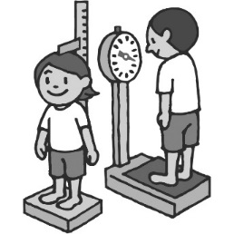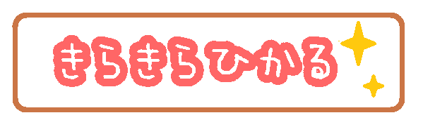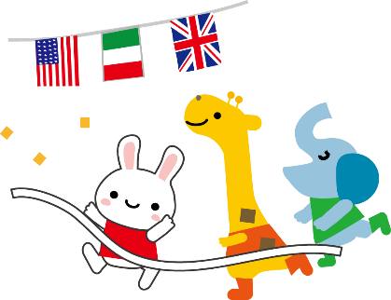

がつ　　　　か　　　　　か　　 　　　 しん たい 　けい そく

をにもってきましょう。

のは、でびましょう。

[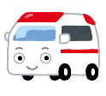](http://2.bp.blogspot.com/-jaJsp9pOjQE/VY4WdBw7nHI/AAAAAAAAuqU/01xsrY4rt-E/s800/car_character6_kyukyusya.png)　ほけんだよりNo.５　　３０年９３

～まだまだがです！～

いが、２が。はにか？２はがたくさんあります。をととのえ、２もにごしましょう♪

[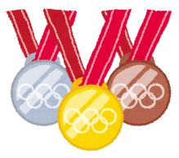](http://2.bp.blogspot.com/-Oe-K7Kzc_YY/UZSs3WkICnI/AAAAAAAAS_Q/8KKt9LJIbWk/s800/olympic_medals.png)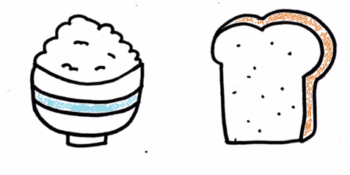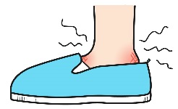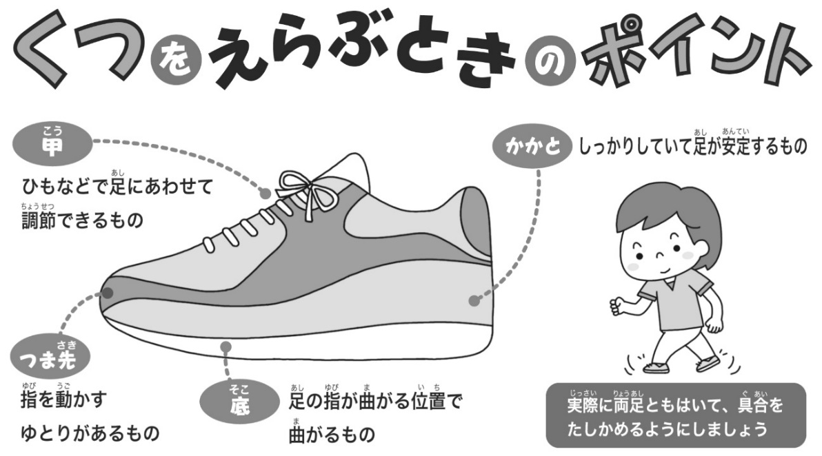[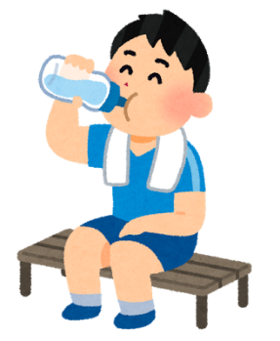](http://2.bp.blogspot.com/-mA9d26-J6QQ/VYJcgzaRbnI/AAAAAAAAuZ0/Onh-l25oQ24/s800/sports_suibun_hokyuu.png)

**22,647**

はにかかわるなです！をけましょう！

がいた７１６～２２に、でが原因でにばれたのです。はやわらいできましたが、まだまだがです。は、にしましょう。

**がはじまります★**

　のは、いつもよりもたくさんをかします。をかすパワーのもとになるのは、ごはんやパンなどの「」とばれるものです。のは、にしっかりべるようにしましょう。

① でたっぷり

では、たくさんでします。にあったくつをと、がなったり、おもいきりったりできません。にあったくつをぶことが、へのかも！？

こんなはすぐににね！！

* ふらふらする
* が
* だるい
* がする
* まっすぐに
* がく

　は、がいことがされます。のや、けいのときは、かならずをとるようにしましょう！

③ をわすれずに

* いる、よくを（する）
* に、ぬるめのにゆっくりる
* のあかりをする
* までテレビを・ゲームをしない
* なや、まくらを
* はすぐにやっておく

ぐっすりる

② はたくさんよう